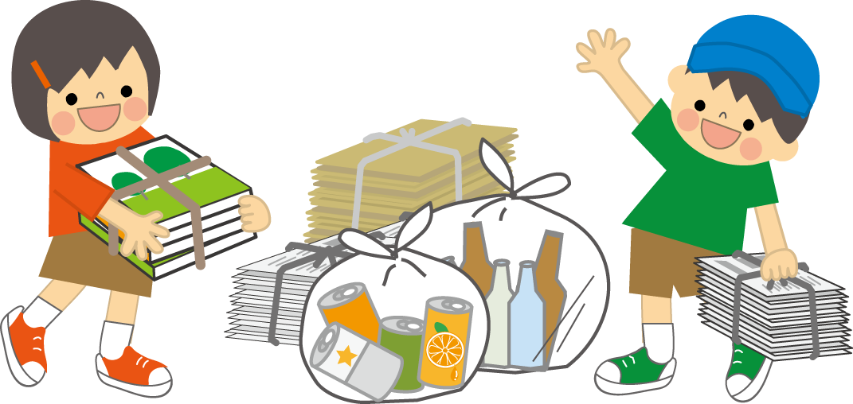
毎日のお手つだいをがんばろう！

お手つだいカレンダー

＜４・５・６年生用＞
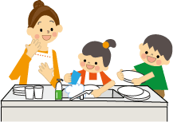

☆この「お手つだいカレンダー」の使い方☆
みなさんは、おうちでお手つだいをしていますか？
お手つだいは、人の役に立ちながら、いろんなことをおぼえたり、学んだりできる、とてもよいチャンスです。
おうちの人と話し合って、この「お手つだいカレンダー」に記ろくをしてみましょう。お手つだいを続けると、よいことがたくさんあります。
みなさんが楽しく、そして進んでお手つだいができるようになるとよいですね。
さあ、がんばってみましょう。
＜お手つだいの仕方＞
１：おうちの人とやくそくをする ２：お手つだいをする ３：カレンダーに記ろくする ４：おうちの人とふり返る

年 組 番

名前



※保護者の皆様へ
お手伝いは生活能力を身に付け、働く経験を味わい、家族の一員としての役割を果たすといった子どもの成長や自立を促す大変意義のあるものです。

また、自分が人の役に立っていると実感したり、相手を思いやる気持ちが育まれたりするなど、子どもの心によい影響があると考えられています。
子どもがお手伝いをする際のポイントは、以下の３点です。
鳥取県教育委員会
事務局
東部教育局
社会教育担当
電話：0857-22-1604
ファクシミリ：
0857-22-1607
- お手伝いはあまり負担にならないことや少しがんばればできること
- 最初は上手くできなくても、「ありがとう」と感謝の気持ちを伝えること
- あせらずに長い目で見守ること
★お手伝いを通して、お子さんのがんばりを応援しましょう。★
お手つだいのきろく【 月 日～ 月 日】
（おうちの方へ：カレンダーは５週＜約１か月＞あります。日にちを書き込んでご活用ください。）
おうちの人とそうだんして、どんなお手つだいをするかをきめましょう。

- どんなお手伝いをしましたか。チャレンジしたお手伝いや、かんそうを書いてみましょう。◇
ようび | 月 | 火 | 水 | 木 | 金 | 土 | 日
ひにち | 日 | 日 | 日 | 日 | 日 | 日 | 日
お手つだいの記ろく
ひにち | 日 | 日 | 日 | 日 | 日 | 日 | 日
お手つだいの記ろく
ひにち | 日 | 日 | 日 | 日 | 日 | 日 | 日
お手つだいの記ろく
ひにち | 日 | 日 | 日 | 日 | 日 | 日 | 日
お手つだいの記ろく
ひにち | 日 | 日 | 日 | 日 | 日 | 日 | 日
お手つだいの記ろく
◇お手つだいのふりかえり（お手つだいをして思ったこと、できるようになったことを書いてみましょう。）

